Фамилия, имя_______________________________ Класс__________

ОСНОВНАЯ ЧАСТЬ
ВАРИАНТ 1
Постарайся выполнить все задания этой части.
Выполняй их по порядку.

Задание 1.Прочитай текст несколько раз.

Летом.
Хорошо летом! Золотые лучи солнца щедро льются на землю. Голубой ленточкой убегает вдаль река.
Ваня и Миша давно мечтали сходить на рыбалку. Было раннее утро. Мальчики взяли удочки, положили в рюкзак бутерброды и отправились ловить рыбу. Когда ребята пошли на реку, солнце уже поднялось над горизонтом. Дети насадили наживу и бережно забросили поплавок в воду. Не прошло и минуты, как леска натянулась. Рыба начала клевать. Это были караси. Миша и Ваня поймали десять золотистых рыбок. Караси были с блестящей чешуей и красными плавниками.
Мальчики остались довольны. Рыбалка удалась!
Задание 2.Запиши, о чем мечтали Ваня и Миша.

Задание 3. С помощью цифр 1, 2, 3, 4 расположи последовательность действий героев рассказа по порядку.

Пошли насадили поймали взяли

Задание 4.
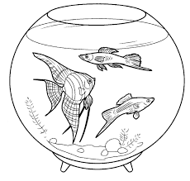
- Запиши цифрами, сколько рыбок нарисовал художник на каждой картинке.
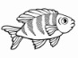

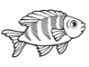
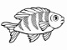
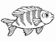

2. Запиши цифрой, сколько рыбок надо дорисовать на второй картинке, чтобы их количество было одинаковым.

Задание 5.
1.Подчеркни в слове ловить буквы мягких согласных звуков.

2.Запиши, сколько в этом слове звуков и букв.

Ловить – звуков, букв

Задание 6. О ком не говорится в тексте? Подчеркни.

рыба караси щука

Задание 7. Сколько глаз у шести рыб? Сосчитай и запиши ответ.
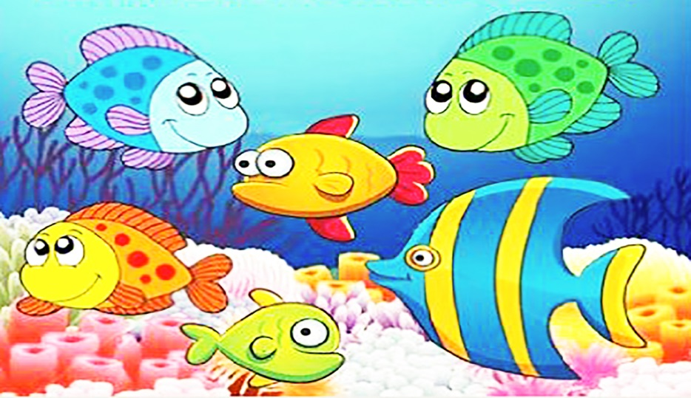

ДОПОЛНИТЕЛЬНАЯ ЧАСТЬ
Задания 8-11 можно выполнять в любом порядке. Постарайся выполнить не меньше

Задание 8.Каким словом можно заменить слово красные.
Выбери правильный ответ и отметь его значком √

голубой
светлый
алый

Задание 9.С помощью чего дышат рыбы?
Выбери правильный ответ и отметь его значком √

лёгкие
жабры

Задание 10. Выбери объекты, которые относятся к живой природе. Соедини их стрелками с названиями.
Стол
Кошка
Живая природа
Дом
Солнце
Подсолнух
Ручка
Задание 11. Напиши, что означает слово щедрый.

Фамилия, имя_______________________________ Класс__________

ОСНОВНАЯ ЧАСТЬ
ВАРИАНТ 2
Постарайся выполнить все задания этой части.
Выполняй их по порядку.

Задание 1. Прочти текст несколько раз.

Летом.
Хорошо летом! Золотые лучи солнца щедро льются на землю. Голубой ленточкой убегает вдаль река.
Ваня и Миша давно мечтали сходить на рыбалку. Было раннее утро. Мальчики взяли удочки, положили в рюкзак бутерброды и отправились ловить рыбу. Когда ребята пошли на реку, солнце уже поднялось над горизонтом. Дети насадили наживу и бережно забросили поплавок в воду. Не прошло и минуты, как леска натянулась. Рыба начала клевать. Это были караси. Миша и Ваня поймали десять золотистых рыбок. Караси были с блестящей чешуей и красными плавниками.
Мальчики остались довольны. Рыбалка удалась!

Задание 2.Запиши, сколько рыбок поймали Миша и Ваня.

Задание 3. С помощью цифр 1, 2, 3, 4 расположи последовательность действий героев рассказа по порядку.

взяли насадили пошли поймали

Задание 4.
- Запиши цифрами, сколько рыбок нарисовал художник на каждой картинке.

2. Запиши цифрой, сколько рыбок надо дорисовать на второй картинке, чтобы их количество было одинаковым.

Задание 5.
1.Подчеркни в слове клевать буквы мягких согласных звуков.

2.Запиши, сколько в этом слове звуков и букв.
Клевать – звуков, букв

Задание 6. О ком не говорится в тексте? Подчеркни.

рыба караси окунь

Задание 7.Сколько глаз у семи рыб? Сосчитай и запиши ответ.
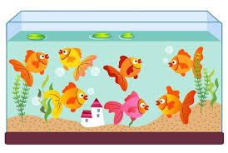

ДОПОЛНИТЕЛЬНАЯ ЧАСТЬ
Задания 8-11 можно выполнять в любом порядке. Постарайся выполнить не меньше

Задание 8.Каким словом можно заменить слово золотистых.
Выбери правильный ответ и отметь его значком √

синих
желтых
красных

Задание 9.С помощью чего дышат рыбы?
Выбери правильный ответ и отметь его значком √

жабры
кожа
Задание 10.Выбери объекты, которые относятся к живой природе. Соедини их стрелками с названиями.
Стул
Камень
Неживая природа
Ромашка
Луна
Собака
Пенал
Задание 11. Напиши, что означает слово довольны.

Ответы
№ задания | 1 вариант | баллы | 2 вариант
1 | Техника чтения | 1 | Техника чтения
2 | А) Ваня и Миша давно мечтали сходить на рыбалку.  Б) Сходить на рыбалку.  В) Дан иной ответ или задание не выполнено. | 2  1  0 | А) Ваня и Миша поймали десять золотистых рыбок.  Б) Десять рыбок.  В) Дан иной ответ или задание не выполнено.
3 | А)1-Пошли, 2-взяли, 3-насадили,  4-поймали (1,3,4,2).  Б) Дан иной ответ или задание не выполнено. | 2  0 | А)1-Пошли, 2-взяли, 3-насадили,  4-поймали (2,3,1,4).  Б) Дан иной ответ или задание не выполнено.
4.1 | А) 8 рыбок.  Б) Дан иной ответ или задание не выполнено. | 1  0 | А) 9 рыбок.  Б) Дан иной ответ или задание не выполнено.
4.2 | А) 3 рыбки.  Б) Дан иной ответ или задание не выполнено. | 1  0 | А) 3 рыбки.  Б) Дан иной ответ или задание не выполнено.
5.1 | А) ловить  Б) Дан иной ответ или задание не выполнено. | 1  0 | А) клевать  Б) Дан иной ответ или задание не выполнено.
5.2 | А) ловить – 5 звуков, 6 букв.  Б) Дан иной ответ или задание не выполнено. | 1  0 | А) клевать – 6 звуков, 7 букв.  Б) Дан иной ответ или задание не выполнено.
6 | А) щука  Б) Дан иной ответ или задание не выполнено. | 2  0 | А) окунь  Б) Дан иной ответ или задание не выполнено.
7 | А) 12 глаз.  Б) Дан иной ответ или задание не выполнено. | 2  0 | А) 14 глаз.  Б) Дан иной ответ или задание не выполнено.
Дополнительная часть
8 | А) алый  Б) Дан иной ответ или задание не выполнено. | 3  0 | А) желтых  Б) Дан иной ответ или задание не выполнено.
9 | А) жабры  Б) Дан иной ответ или задание не выполнено. | 3  0 | А) жабры  Б) Дан иной ответ или задание не выполнено.
10 | А) кошка, подсолнух.  Б) Дан иной ответ или задание не выполнено. | 2  0 | А) камень, луна.  Б) Дан иной ответ или задание не выполнено.
11 | А) не жадный, не скупой.  Б) Дан иной ответ или задание не выполнено. | 4  0 | А) счастливые, радостные, улыбающиеся.  Б) Дан иной ответ или задание не выполнено.

Спецификация

№ задания | Предмет | Проверяемые умения и учебный материал | Уровень сложности | Баллы | Максимальное количество баллов
Основная часть
1 | Литературное чтение | Скорость чтения не сплошного текста «про себя» или шепотом. | базовый | 1  0 | 1
2 | Литературное чтение  Русский язык | Умение находить в тексте прямой ответ на поставленный вопрос. Умение правильно, без ошибок, пропусков и искажения букв списывать предложение. | базовый | 2  1  0 | 2
3 | Литературное чтение | Умение ориентироваться в тексте; умение сопоставлять информацию, заданную текстом и заданием; умение устанавливать последовательность действий героев рассказа по порядку. | базовый | 2  0 | 2
4.1 | Математика | Умение понимать смысл задачи, умение записывать количество изображенных на картинке объектов цифрой. | базовый | 1  0 | 1  1
4.2 | Математика | Умение понимать смысл задачи, понимание смысла слова «одинаково», знание детьми состава чисел. | базовый | 1  0
5.1 | Русский язык.  Фонетика. | Умение определять количество мягких согласных звуков в слове. | базовый | 1 | 2
5.2 |  | Умение выполнять звуко - буквенный анализ слова. | базовый | 1
6 | Литературное чтение | Умение работать с текстом, осознанность чтения, умение устанавливать персонажей прочитанного произведения и выделять из предложенного списка того, о ком не говорится в произведении. | базовый | 2  0 | 2
7 | Окружающий мир.  Математика. | Умение выделять характерные особенности строения отдельных классов животных (рыб) для выполнения задания. Счет парами. | базовый | 2  0 | 2
Итого за основную часть максимальное количество: 13 баллов
Дополнительная часть
8 | Русский язык | Умение работать с текстом, лексическое значение слова, слова-синонимы | повышенный | 3 | 3
9 | Окружающий мир | Умение определять характерные особенности строения некоторых животных (рыб). | повышенный | 3 | 3
10 | Окружающий мир | Умение определять объекты живой и неживой природы. | повышенный | 2 | 2
11 | Русский язык | Умение объяснять лексическое значение слова. | повышенный | 4 | 4
Итого за дополнительную часть максимальное количество:12 баллов
Работа в целом | Самостоятельность выполнения итоговой комплексной работы – дополнительные поощрительные баллы |  |  |  | 2
Всего: 7 заданий базового уровня (от 0 до 2 баллов) и
4 задания повышенного уровня (от 0 до 4 баллов).
Всего 25 баллов.
Это важно! От 0 до 2 дополнительных поощрительных баллов за самостоятельность выполнения работы.
Итого максимальный балл за работу – 27 баллов.

